***Projektni zadatak: Spirala drugog korijena***

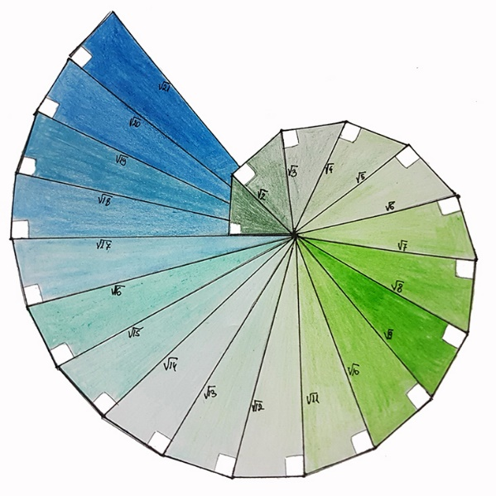

Kriteriji ocjenjivanja:

* odličan – crtati do 
* vrlo dobar – crtati do 
* dobar – crtati do 
* dovoljan – crtati do 

***Rad treba biti uredan i točan!! Rok za predaju je 7.veljače 2020. (petak).***

***Puno uspjeha!***